Juan Carlos Colindres Irías
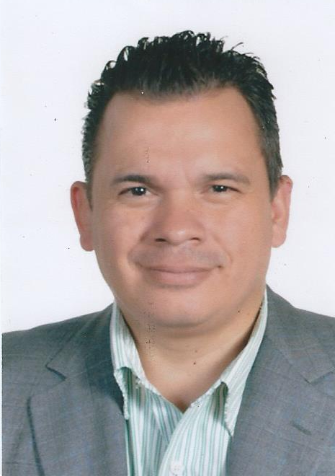
0801-1980-15107
Identidad

REALIZADOS

01-18
01-2019
Tegucigalpa, honduras

8-2017
10-2018
Tegucigalpa, honduras

1-2018
3-2018
San pedro sula
cortes

Edad: 38 años
Dirección: Col Santa Maria, bloque 11 casa 1922
Tel: 88478544, 94551734
E-mail: jcolindres1980@yahoo.com
jcolindres1980@Hotmail.com
jcolindres1980@gmail.com
Actualmente Pasante de la carrera de mercadotecnia
ESTUDIOS

Tegucigalpa, honduras CEUTEC

Actualmente Pasante de Técnico en micro finanzas
Tegucigalpa, honduras UNAH

2004 Bachiller en Ciencias y letras
Tegucigalpa, honduras Técnico en computación
Instituto San José Del pedregal

1994 Sexto grado
Tegucigalpa, honduras Escuela Jorge J Larach
EXPERIENCIA LABORAL

MEGATK Soluciones Tecnológicas, BODEGA
Cargo Ocupado: Asistente de bodega
Tareas o logros realizados:
- Atención al cliente
- Ordenes de entrega locales
- Ordenes de entrega foráneas
- Inventarios
- Ingreso de producto
- Contabilización de facturas para ingreso de producto en
- sistemas
- Logística en almacén

PUNTO CREATIVO, PUBLICIDAD
Cargo Ocupado: Supervisor de ventas y promociones
Tareas o logros realizados:
- Elaboración de estrategias de promoción
- Activación de promociones con impulsadoras, sonido, animación
- Organizador de eventos
- Asesor y vendedor de publicidad en impresión digital y offset
- Vendedor de promocionales
- Sublimación
- Vendedor de publicidad

DIRECCION ADJUNTA DE RENTAS ADUNERAS, ADUANAS
Cargo Ocupado: Transcriptor de Datos
Tareas o logros realizados:
- Elaboración de informes
- Registro y controles
- Correspondencia y documentos
- Seguimiento de tramites
- Revisión de facturas y nominas
- Atención al publico
- Todo tiempo de tarea asignada
Los fracasos son hitos en el camino del éxito John C. Maxwell

9-2013
3-2017
Tegucigalpa, honduras

4-2012
6-2013
Tegucigalpa, honduras

2-2017
11-2011
Tegucigalpa, honduras

5-2006
8-2006
Tegucigalpa, honduras

FARINTER (MARS), MERCADEO
Cargo ocupado: Supervisor De Ventas Y Trademarketing
Tareas o logros realizados:
- Supervisión de puntos de venta a nivel nacional en cadenas de
Supermercado, detalle y mayoreo, tiendas de conveniencia
- Estrategias de desplazamiento y venta
- Elaboración de reportes de venta
- Control de inventarios
- Estrategias de rotación
- Monitoreo de fechas de vencimiento
- Ejecución de actividades de mercadeo y promociones
- Exhibiciones en puntos de venta
- Implementación de planimetrías en punto de ventas
- Base de proveedores de impresión
- Elaboración de presentaciones en power point de actividades
Ejecutadas
- Supervisión al equipo de promotores(as) en puntos de venta
(Impulsadoras)
- Planes de Trabajo

BANCO DE OCCIDENTE, SEGURIDAD
Cargo ocupado: Oficial de Monitoreo
Tareas o logros realizados:
- Monitoreo de aperturas y cierre de agencias
- Monitoreo a través de CCTV cámaras de video de seguridad
- Monitoreo en soporte técnico a través escritorio remoto a sistemas de
las agencias
- Monitoreo de alarmas de seguridad
- Monitoreo de seguridad por radio comunicación
- Monitoreo por sistemas GPS
- Monitoreo por sensores de Movimiento
- Verificación y mantenimiento virtual
- Elaboración de reportes de novedades e informes

DHL GLOBAL FORWANDING (DGF), LOGISTICA
Cargo ocupado: Digitador Y Administrador De Inventarios
Tareas o logros realizados:
- Digitador de las cuentas de almacén HP y DELL
- Salidas de almacén
- Ingreso de guías de partes de computadora físicamente al almacén y
Sistema
- Categorización de partes defectuosas
- Facturador de la cuenta
- Servicio al cliente
- Administrador de inventarios
- Toma de inventarios cíclicos, totales y oficiales
- Preparación de documentación para exportaciones, ingreso y
Distribución
- Conocimientos de programas logísticos SAP, ORUM, GLS

CABLECOLOR, COMUNICACIONES
Cargo ocupado: Técnico En Disercion Comercial
Tareas o logros realizados:
- Programador del sistema de lanzamiento comercial
- Mantenimiento del equipo de canales por cable
- Monitores visual de canales
- Reportes de comerciales de las empresas lazados al cable
- Seguridad el área de Televisión e internet
- Reporte de eventualidades
- Grabación de comerciales a formato digital

La única manera de hacer un gran trabajo, es amar lo que haces. Si no lo has encontrado, sigue buscando. No te conformes. Steve Jobs………

DESPACHO DE LA PRIMERA DAMA (DPD), gobierno
Cargo ocupado: Digitador Y Asistente De La Dirección De Salud
Tareas o logros realizados:
- Digitador de la base de datos de ayudas
- Servicio al paciente
- Elaboración de estudios socioeconómicos
10-2004
1-2006
Tegucigalpa, honduras

12-2002
20-2004
Tegucigalpa, honduras

01-2000
6-2002
Tegucigalpa, honduras

FARINTER
San Pedro Sula
Honduras

PUNTO CREATIVO
San Pedro Sula
Honduras

MEGATK
Tegucigalpa, honduras

- Enlace de Hospitales y departamentos de salud
- Actividades humanitarias del despacho
- Visitas a hospitales en ayuda a los necesitados

REPRESENTACIONES MUNDIALES (REMSA),MERCADEO
Cargo ocupado: Merchandiser (Impulsador)
Tareas o logros realizados:
- Venta de productos
- Rotación de venta
- Inventarios para medición de venta
- Control de fechas de Vencimiento
- Impulso de Ventas
- Colocación de productos en góndolas y perfiles

OFICINA DE IMPLEMENTACION CONJUNTA DE HONDURAS Y MECANISMO DE DESARROLLO LIMPIO DE HONDURAS (OICH), AMBIENTE
Cargo ocupado: Conserje, Mantenimiento Y Logística
Tareas o logros realizados:
- Mensajería
- Encargado de mantenimiento
- Logística en reuniones
- Encargado de departamento de fotocopias y
REFERENCIAS LABORALES
ADELINA GARCIA
Cargo: Gerente de pais
Teléfono: 9669-2010

YAMILETH OSORIO
Cargo: gerente de ventas
Teléfono: 9992-9316

IRVIN MOLINA ESPINO
Cargo: Gerente de compras
Teléfono: 9515-6064

Haga de cada fracaso un peldaño de la escalera que lleva al éxito. John C. Maxwell

REFERENCIAS PERSONALES

AMIGA

AMIGA

AMIGA

amigo
LICENCIADA GINA FLORES
Cargo: Key Account Manager PAINSA
Teléfono: 8971-3859

LICENCIADA PATRICIA AREAS
Cargo: Gerente general de comunicarte
Teléfono: 9978-0530

LICENCIADA ILIEANA CERRATO
Cargo: Abog. Derecho y directora ejecutiva de la fundación AMIDEH
Teléfono: 9457-1680

CURSOS Y CAPASITACIONES

30-ago-08 | Sensibilización a la calidad | Procinco
03-feb-09 | Construir relaciones para obtener resultados (Latinoamérica) | Learning DHL
21-mar-09 | Primeros auxilios | Procinco
07-jul-09 | Administración del tiempo - Elaboración de un plan | Learning DHL
08-abr-10 | Combatir todo conato de incendio | Wamyhsa
21-ago-10 | Servicio al Cliente | Procinco
27-ene-11 | Servicio al Cliente | Learning INFOP
17-ago-11 | Motivación al trabajo en equipo | Procinco
27-ago-11 | S.A.F.E (security awareness for Employees) (Spanish) | Learning DHL
19-sep-11 | Formulación y Evaluación de Proyectos | Learning INFOP
08-oct-11 | DGF Customer Complaints: Listen, Register, Resolve (Spanish) | Learning DHL
18-feb-12 | Contabilidad básica | INFOP
11-jun-12 | Prevención al lavado de activos de empresa | INFOP
08-sep-12 | Mantenimiento en CPU | INFOP
25-jul-14 | Dirección de personal | INFOP
27-mar-17 | Administración del tiempo | INFOP
04-abr-17 | Habilidades de Negociación | INFOP
La confianza en sí mismo es el primer secreto del éxito. Ralph Waldo Emerson

